# day05

## 四种常见缓存技术

### 一级缓存

sqlSession级别的缓存, 作用范围是局部的, 发生在dao中

### 二级缓存

sqlSessionFactory级别的缓存, 作用范围是全项目的, 是全局中

### 分布式缓存

作用范围是多个项目之间

### 页面缓存

缓存页面, 不频繁访问数据库,所以性能最好

#### 创建web项目，导入jar包

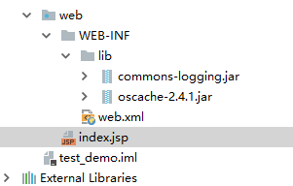

#### 引入标签库，使用标签缓存

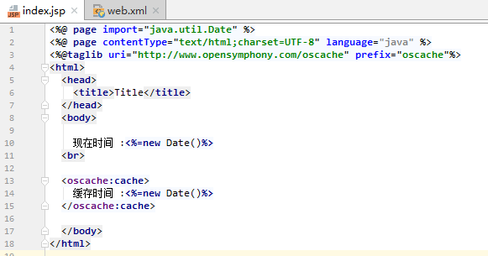

#### 效果测试

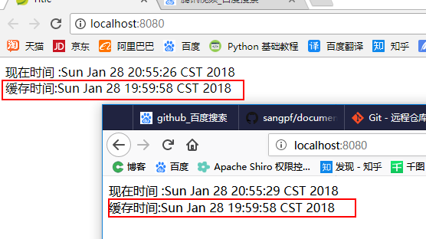

修改url地址，缓存时间更新。因为缓存的是url地址，只要url地址不变，更改用户后访问到的缓存页面是相同的

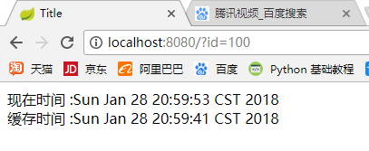

# maven国内镜像源

|  |
| --- |
| 最近maven工程里需要导入大量jar包，无奈国外自动下载实在太慢，OSCHINA还不能用，所以笔者找到一个较好的阿里云开源镜像，通过把~./m2下的settings.xml里放入如下的内容：  <?xml version="1.0" encoding="UTF-8"?>  <settings xmlns="http://maven.apache.org/SETTINGS/1.0.0"           xmlns:xsi="http://www.w3.org/2001/XMLSchema-instance"           xsi:schemaLocation="http://maven.apache.org/SETTINGS/1.0.0 http://maven.apache.org/xsd/settings-1.0.0.xsd">     <mirrors>         <!-- 阿里云仓库 -->         <mirror>             <id>alimaven</id>             <mirrorOf>central</mirrorOf>             <name>aliyun maven</name>             <url>http://maven.aliyun.com/nexus/content/repositories/central/</url>         </mirror>         <!-- 中央仓库1 -->         <mirror>             <id>repo1</id>             <mirrorOf>central</mirrorOf>             <name>Human Readable Name for this Mirror.</name>             <url>http://repo1.maven.org/maven2/</url>         </mirror>              <!-- 中央仓库2 -->         <mirror>             <id>repo2</id>             <mirrorOf>central</mirrorOf>             <name>Human Readable Name for this Mirror.</name>             <url>http://repo2.maven.org/maven2/</url>         </mirror>     </mirrors>   </settings> |